Xplatform文档说明

#### 一 、xplatform的使用

项目运行环境

1. 后台环境：

JDK:1.8

MAVEN:3.5

mysql：5.7+

1. 前端环境：

node: 8.11.1

vue: 3.2.1

项目版本切换

1. 直接在POM中切换SpringBoot版本 ，maven clean下 即可生效
2. 注意SpringBoot版本1.0与2.0的springdatajpa查询，稍有差别

数据库部署

1. 导入doc下xplatform.sql脚本到数据库
2. 修改resources目录下application.properties配置文件中数据库路径,把dev.zsxiaohe.com改为localhost

自动生成代码功能

1. 访问 loclhost:9191/#/login 账号：admin 密码：123456 登录
2. 点击代码生成，选择一张表，指定相应的生成方式（Jpa和mybatis）
3. 得到相应的版本文件目录，将自动打开

代码生成路径配置

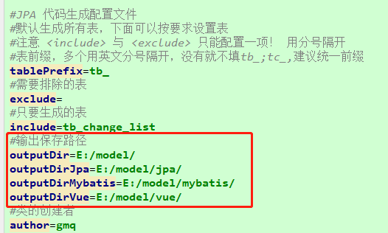

默认路径E:/model/ 可自定义修改

前端操作：

* 将E:\model\vue\js\order目录拷贝到前端项目src/views下，
* 然后在src/route/routes.js中添加该路由 { path: 'orders', name: '订单列表', component: () => import("@/views/orders/orders") }

后台操作：

**JPA方式**

*将E:\model\jpa\com\xiaohe\xplatform\modules目录下对应的orders文件夹拷贝至后台项目modules模块下*

**mybatis方式**

*将E:\model\mybatis\com\xiaohe\xplatform\modules目录下对应的orders文件夹拷贝至后台*

*项目modules模块下*

*选择 menu.sql 到数据库操执行，再删除多余的sql文件夹*

数据库操作：

1.编辑在对应模块下的生成的sql脚本，名称为menu.sql，默认有插入四条数据到菜单表

2.示例说明

参数说明：

* menu_id:菜单主键
* parent_id:父目录ID 没有填0
* name：菜单名称 页面显示用
* url：web端url路径 ，增删改默认NULL
* perms：授权信息
* icon：菜单图标（需前端给定）
* order_num：菜单顺序 按大小排序
* child_type：0:下级为按钮 1:下级为菜单

#### 二、部署操作

1. 前端部署流程（所有命令在template-app目录下执行）
2. 项目依赖安装

npm install

1. 启动

npm run serve

1. 打包

npm run build

1. 后台部署流程
2. 在IDEA下直接Run 启动成功 无报错的话 用maven clean下 并打包
3. 将jar包上传的服务器 执行 java -jar xxx.jar

#### 三、验证结果

1. 使用admin登录创建角色，并分配菜单功能
2. 使用admin登录用户，并能给用户授予角色
3. 使用刚刚创建的用户能够进行登录，以及浏览该用户所属权限的菜单功能
4. 按以上步骤新增一个模块，重启服务，打开页面，并给予某个用户相应的权限，能实现基本的增删改功能